Участие ветеранов ЗАТО Звездный
в праздновании Дня любви, семьи и верности

6 июля 2019 года в Сквере семейной культуры нашего Звездного проходило мероприятие посвященное Дню любви, семьи и верности – «Ромашковый бал».

В торжественном открытии праздника принимали участие Глава ЗАТО Звездный Ободова И.А., Глава администрации ЗАТО Звездный Швецов А.М., заместитель председателя комитета ЗАГС Пермского края Епифанова А.И., настоятель воинского храма Святителя Иннокентия Митрополита Московского и Коломенского Иеромонах Симеон.
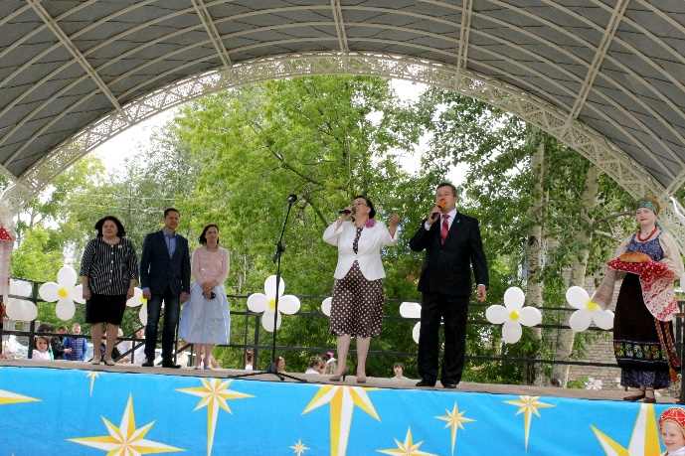

Миссия Совета Ветеранов на этом празднике состояла в чествовании семейных пар – юбиляров семейной жизни и ветеранов долгожителей.

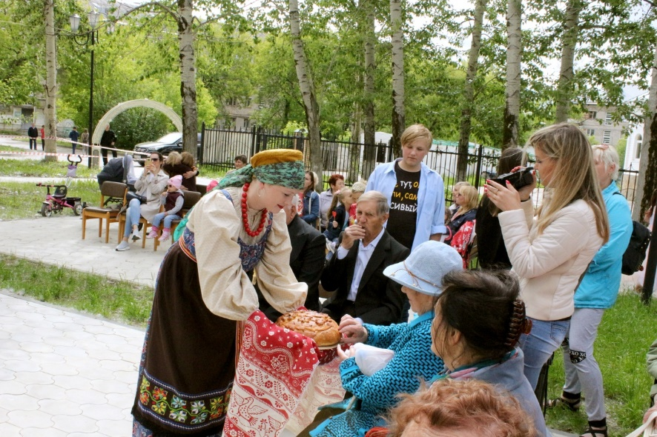

При подготовке чествования Совет ветеранов провел работу с специалистом ЗАГСа ЗАТО Звездный и лично с ветеранами для выявления таких пар. Выявлено было 4 семейных пары, проживших вместе 50 лет:
- семья Грищенко Галина Ивановна и Юрий Филиппович
- семья Левкович Людмила Николаевна и Александр Владимирович
- семья Холодовых Людмила Федоровна и Юрий Борисович
- семья Михайлович Валентина Павловна и ЛеонасВацлавович.
Семьи были поощрены цветами и подарочными сертификатами.

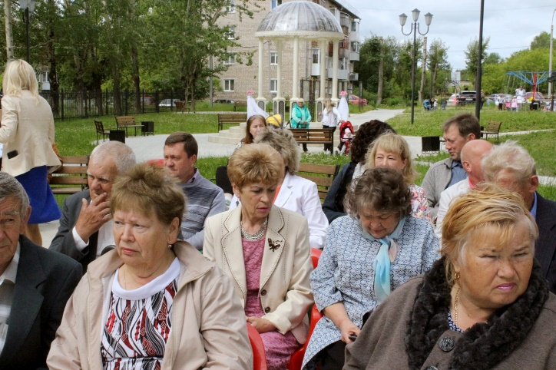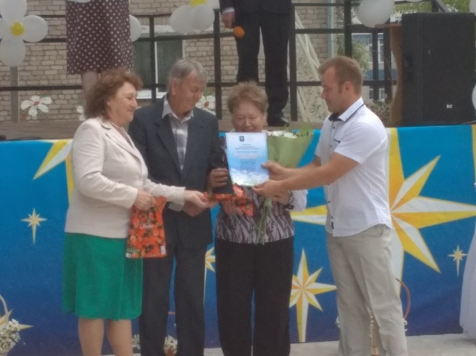

Михайлович Валентина Павловна и Леонас Вацлавович – золотые юбиляры были направлены на торжественный прием Губернатора Пермского края Решетникова М.Г. , который состоялся 8 июля 2019 года и были награждена медалью «За любовь и верность».
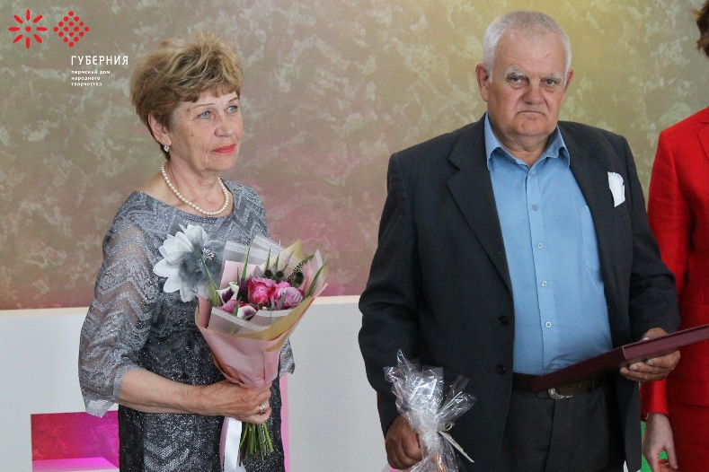

Семья - это дом, семья – это мир, где царят любовь и преданность. Это крепость, за стенами которой могут царить покой и любовь.
Далее приветствовали долгожителей, которые знают так много об этой жизни, обладают мудростью, опытом и добротой. Их возраст заставляет нас с благоговением и почтением относиться к ним.
Были вручены цветы и подарочные сертификаты - ветеранам долгожителям.
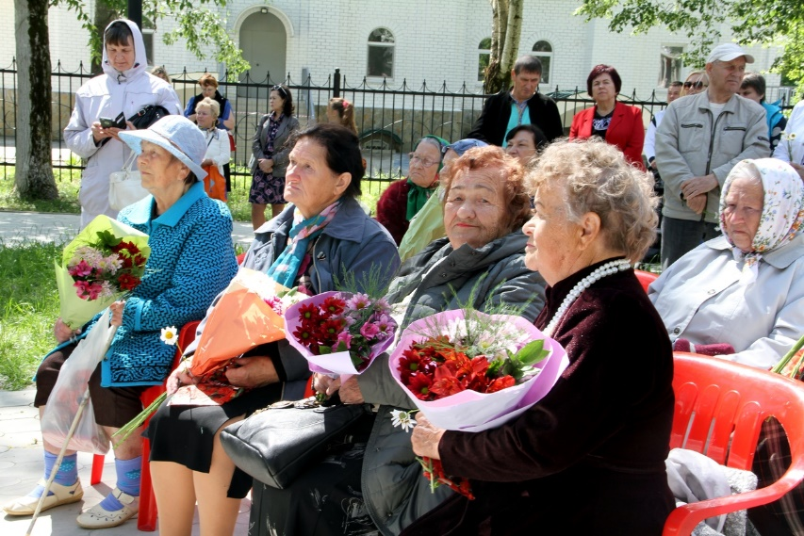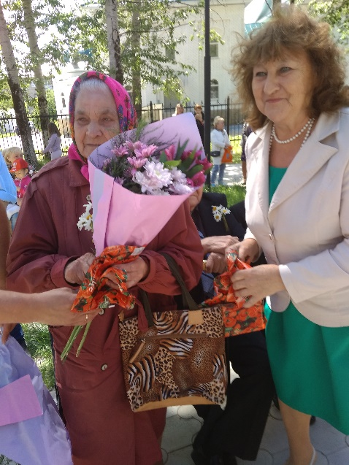

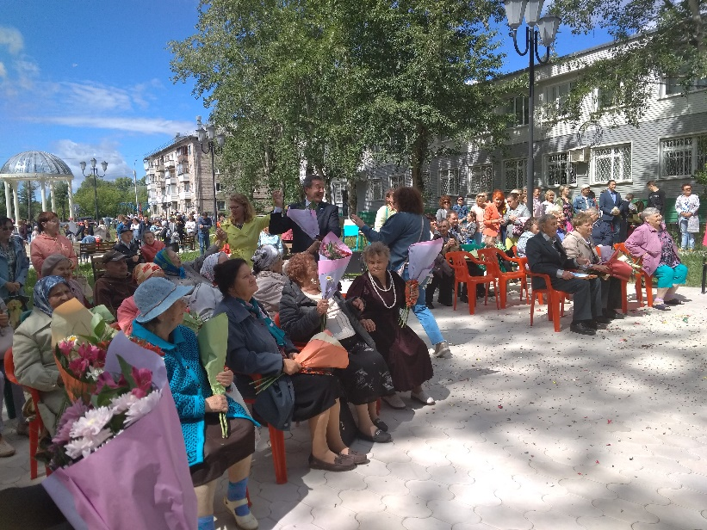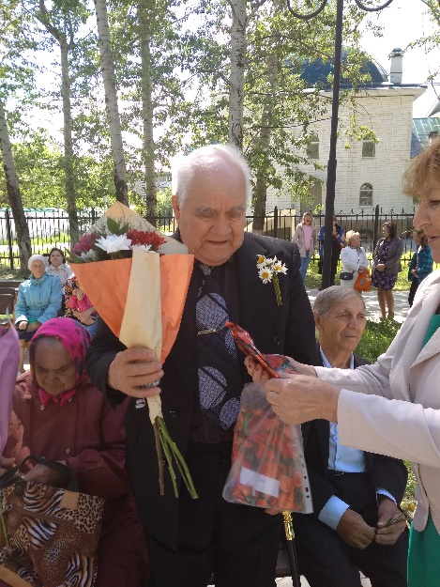

В заключении была проведена акция «Тысячелетие в одно рукопожатие». Под громкие аплодисменты наши долгожители взялись за руки образовав рукопожатие в 2367 лет. В этом мероприятии приняли участие 92 ветерана Звездного.

Мероприятие проведено при финансовой поддержке губернатора Пермского края.

Совет ветеранов ЗАТО Звездный

